# Zpravodaj

# Centra společných služeb mikroregionu Moštěnka

Vydání 3/září 2017

**Centrum společných služeb** vzniklo ve spolupráci se Svazem měst a obcí. Jeho cílem je podpora   
a zkvalitnění výkonu veřejné správy prostřednictvím pracovníků CSS v oblasti samostatné či přenesené působnosti obcí, zlepšení informovanosti občanů a přenos znalostí a zkušeností.

**Co jsme realizovali?**

V minulém vydání jsme vás pozvali na akce, které připravili jednotlivé obce mikroregionu Moštěnka. Věříme, že jste si je užili.

Dále jsme vás seznámili s nabídkou aktivit Centra společných služeb pro občany mikroregionu a starosty obcí, i s činností DSO MR Moštěnka. Loni jsme pro vás zpracovali přehled veřejných služeb, který je stále aktuální. V tomto čísle bychom vás rádi seznámili nejen s již realizovanými aktivitami a projekty, ale i s tím, co pro vás připravujeme.

**Návštěva Mikulovska**

Zástupci našeho mikroregionu společně se starosty mikroregionu Holešovska a Slušovicka navštívili Mikulovsko v rámci sdílení dobré praxe. Jednalo se o dvoudenní exkurzi ve dnech 15. a 16. června 2017.

A co jsme zažili? Shlédli jsme projekty zaměřené na turistický ruch, např. Křížovou cestu na Svatý Kopeček s odborným výkladem. Naši výtečnou průvodkyní byla Ing. Kateřina Korandová z Odboru rozvoje a živnostenského podnikání města Mikulova, od které jsme se dozvěděli nejen informace o tom, jak památka postupně vznikala a kdo ji realizoval, ale i o velmi zdlouhavém procesu získávání financí na výstavbu.

Poté jsme s manažerkou mikroregionu Mikulovsko Marcelou Effenbergrovou, která se velkou měrou podílela na hladkém průběhu celé naší návštěvy, dorazili do obce Dolní Dunajovice. Zde jsme pod taktovkou starosty Mgr. Josefa Hasníka absolvovali prohlídku realizovaných projektů, zaměřených na obnovu venkova. Poté jsme navštívili kongresové centrum, vybudované na místě rodného domu bývalého rakouského prezidenta Dr. Karla Rennera, které vzniklo díky projektu přeshraniční spolupráce.

V tomto příjemném prostředí si všechny čtyři mikroregiony vzájemně vyměnily zkušenosti nejen s realizací projektů zaměřených na obnovu a rozvoj venkova, ale i s aktuální problematikou, kterou řeší. Závěrem jsme v příjemné atmosféře díky fotkám Markéty Poláchové zavzpomínali na minulá společná setkání.

Další den proběhla zajímavá návštěva Archeoparku v Pavlově. Byla to malá rozcvička pro výstup na Dívčí hrad, což byl pěkný sportovní výkon, s krásným výhledem do mikulovských kopců. Poté část putovala dál na prohlídku přírodní lokality CHKO Pálava s odborným výkladem zástupce správy CHKO Pálava panem RNDr. Jiřím Matuškou. A že bylo na co koukat. Dozvěděli jsme se spoustu zajímavých informací nejen o krajině, naučných stezkách a turistickém značení v praxi, ale i o místní floře a fauně.

Fyzicky méně zdatná skupinka pokračovala po červené turistické značce do Klentnice. V Mikulově jsme snědli pozdní oběd a pak už jen dlouhá cesta domů, tentokrát za vydatného deště.

V autobuse to vypadalo, to, že byli všichni účastníci spokojeni. Za organizátorský tým CSS se budu těšit na příště!!

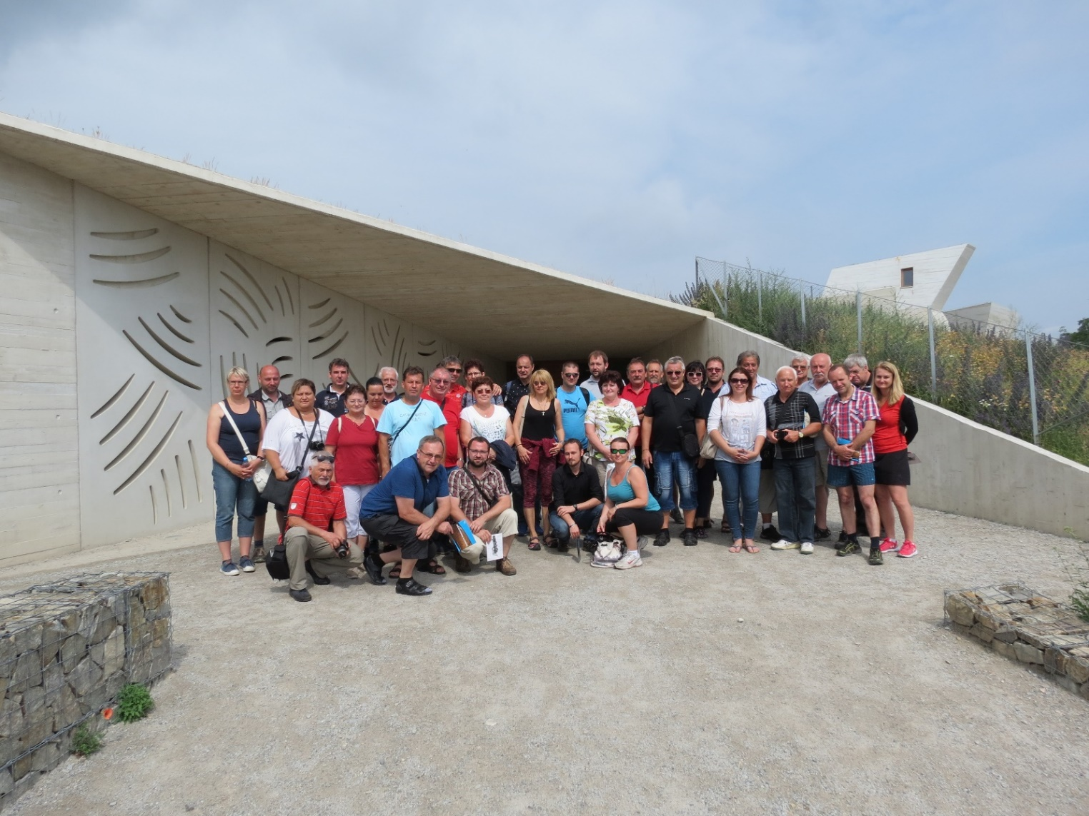

**Projekt česko - polské spolupráce „Kultura a příroda známá či neznámá Rudniky a Moštěnka“ je v plném proudu**

Minule jste se dozvěděli, že projekt česko - polské spolupráce, financovanýzfondu mikroprojektů v Euroregionu Praděd bude realizován ve spolupráci tří subjektů: mikroregionu Moštěnka, městyse Dřevohostice a Gminy Rudniky.

V rámci projektu budou z české strany realizovány tato aktivity:

* **rekonstrukce Informačního centra v Dřevohosticích**,
* **vytvoření** společného mediálního produktu - **prezentačního filmu** o mikroregionu Moštěnka a Gmině Rudniky
* **společná** vzájemná **setkání**



**Rekonstrukce infocentra v Dřevohosticích**

K probíhající rekonstrukci Informačního centra v Dřevohosticích se vyjádřil starosta Městyse Dřevohostice, Petr Dostál následovně:

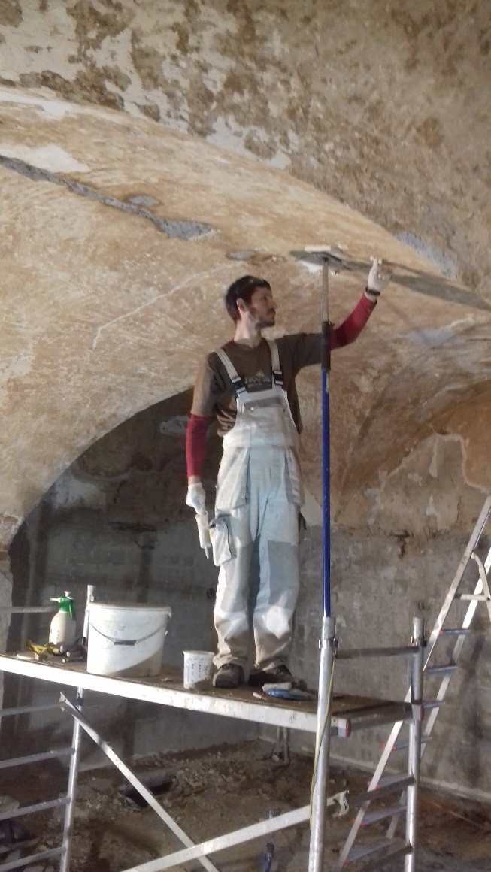       „Naší snahou už v minulosti bylo zřídit na zámku v Dřevohosticích infocentrum, tak, abychom byli schopni příchozím návštěvníkům podávat informace o našem městečku a mikroregionu Moštěnka.

Od roku 2013 bylo v provozu infocentrum v prvním poschodí zámku.

Vzhledem ke skutečnosti, že bychom chtěli více zpřístupnit poskytované služby, bylo našim záměrem zpřístupnit infocentrum hned v přízemí.

Novým impulsem k realizaci našeho záměru byla v minulém roce možnost získání finanční dotace z programu INTERREG Česká republika – Polsko. Infocentrum na zámku se bude zřizovat nové. Renovovat se bude místnost v přízemí, po levé straně průjezdu, přístupná z nádvoří. Místnost, která patří k původní středověké stavbě. Místnost opravdu historická, s křížovou klenbou, s velkým pískovcovým portálem a hrozným novodobým betonovým překladem. Místnost se značně poškozeným kamenným pilířem uprostřed a s ohromnými nánosy novodobých cementových omítek, které bude nutno citlivě odstranit. Prostor bývalé kuchyně, kde byl restaurátorem panem Menzlem už odkryt starý kouřovod

i fragmenty gotické hliněné mazaniny. Hodně těžké bude tuto místnost obnovit tak, abychom zároveň udali směr a koncepci obnovy celého zámku. K tomu nám má sloužit „Závazné stanovisko“, vydané Magistrátem města Přerova. Teď před námi však stojí nutnost vybrat vhodnou stavební společnost, která nám provede nejen stavební a kamenické práce, ale i elektroinstalaci, topení a sanaci vlhkosti.

U všech prací musí být přítomen zástupce Národního památkového úřadu a archeolog. Čeká nás tedy nejednoduchá úprava místnosti s využitím dávných receptur a s odborně kvalifikovanými pracovníky. Sled postupných kroků, detailně předem projednávaných s architektem. A pak doklady o atestech, certifikace, prohlášení o shodě a protokoly státních zkušeben….Čeká nás hodně práce, abychom pro budoucnost zachovali a dokázali smysluplně využít dědictví našich otců, zatím ukryté v zemi a ve stěnách dřevohostického zámku."

**Společné polsko - české setkání v Rudnikách**

Ve dnech 23. a 24. září 2017 se uskuteční společné setkání představitelů mikroregionu Moštěnka v polské Gmině Rudniky. Setkání bude určeno pro všechny věkové kategorie, zejména rodiny s dětmi. Plánováno je především slavnostní otevření naučné stezky. Účastníci obou spřátelených regionů budou na jednotlivých zastávkách soutěžit v rámci připravených sportovních a rekreačních aktivit a znalostních soutěží o přírodě. Den ukončí seznamovací táborák na Młynach. V neděli se v Kulturním středisku v Rudnikách budou konat tvořivé dílny. Účastníci se naučí techniky zdobení dřevěných výrobků formou „staření“. Dále proběhnou doprovodné kulturní akce včetně seznámení s výstupy již realizovaných polsko-českých projektů. Akce přeshraniční spolupráce chce prezentovat nejen krásy spřátelených regionů a podporu turistického ruchu, ale i přínos udržování zvyků, tradic a kulturního dědictví včetně potřebnosti jejich předávání ze starší generace mládeži.

**Natáčení filmu o mikroregionu Moštěnka a jednotlivých obcích**

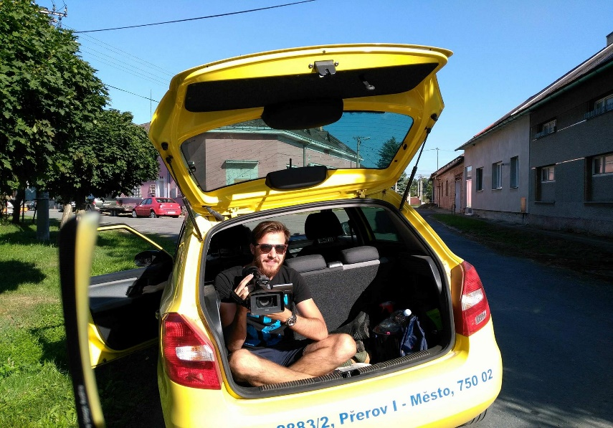Mnozí z vás zaregistrovali zvýšený výskyt kameramanů Kabelové televize Přerov ve vašich obcích. Od července probíhají přípravné práce na filmu, prezentujícího krásy území mikroregionu Moštěnka. Na přípravě se podílí všechny obce mikroregionu. Vzniklý propagační spot bude ilustrovat zajímavá místa a události, včetně ukázky atraktivních oblastí pro cyklovýlety. Bude promítán ve zrekonstruovaném Infocentru v Dřevohosticích. Ve zkrácené verzi bude zpřístupněn na obou webech spolupracujících přeshraničních partnerů. Současně bude vytvořeno 22 prezentačních snímků jednotlivých obcí Mikroregionu Moštěnka v rozmezí od 50 vteřin do 80 vteřin.

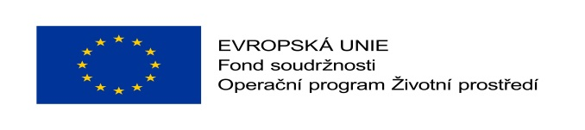

**Projekt „Předcházení vzniku textilních a biologicky rozložitelných odpadů v Mikroregionu Moštěnka“**

Mikroregion Moštěnka podal v červenci žádost o dotaci v rámci Operačního programu životní prostředí, Prioritní osy 3 – Odpady a materiálové toky, ekologické zátěže a rizika, Oblast podpory 3.1 - Prevence vzniku odpadů.

Záměrem projektu „Předcházení vzniku textilních a biologicky rozložitelných odpadů v Mikroregionu Moštěnka“ je pořízení 164 kusů kompostérů o objemu 1050 litrů, 134 kusů kompostérů o objemu 14 0 litrů a 20 kusů kompostérů o objemu 2000 litrů. Dále budou pořízeny tři standardní mobilní štěpkovače, čtyři menší elektrické štěpkovače a kontejner na textil. Projekt bude realizován v obcích Beňov, Bezuchov, Čechy, Dobrčice, Dřevohostice, Lipová, Přestavlky, Stará Ves a Želatovice.

Cílem projektu je v souladu s politikou odpadového hospodářství předejít vzniku biologického a textilního odpadu a tím zefektivnit systém odpadového hospodářství v obcích. Jedná se především o zamezení skládkování BRKO prostřednictvím zavedení efektivního systému domácího kompostování a také textilního odpadu v obcích prostřednictvím kontejneru na sběr textilu.

V případě, že bude žádost úspěšná, obdrží obce požadované zařízení ve 2. polovině roku 2018.



**Mikroregionální slavnosti v Horní Moštěnici**

Těsně před skončením školního roku a nástupem na prázdniny, uspořádal Obecní úřad Horní Moštěnice v sobotu, dne 24. června již čtrnáctý ročník mikroregionálních slavností. Akce se konala v místním fotbalovém areálu TJ Sokol. Bylo připraveno osm recesních disciplín – stejný počet, jako soutěžních týmů. Soutěže byly zahájeny slavnostním nástupem týmů pod vedením starostů obcí. Přivítání a odstartování jednotlivých disciplín provedl předseda mikroregionu Moštěnka Ivo Pitner a starosta obce Horní Moštěnice Vladimír Martínek. Počasí přálo, soutěžní týmy s nadšením a zápalem plnily všechny stanovené disciplíny. Po skončení soutěží proběhlo vyhodnocení a byly předány ceny a odměny všem soutěžícím. I když v letošním ročníku zvítězil tým obce Beňov, vítězové byli všichni zúčastnění, protože nedošlo k žádnému úrazu nebo zranění a všichni se dobře bavili. Na závěr byla vyhlášena bohatá tombola, následovaná tanečním vystoupením dětí ze ZŠ a potěšilo i taneční vystoupení klubu starších a pokročilých. Celá akce se podařila a všichni účastníci se již těší na příští ročník.

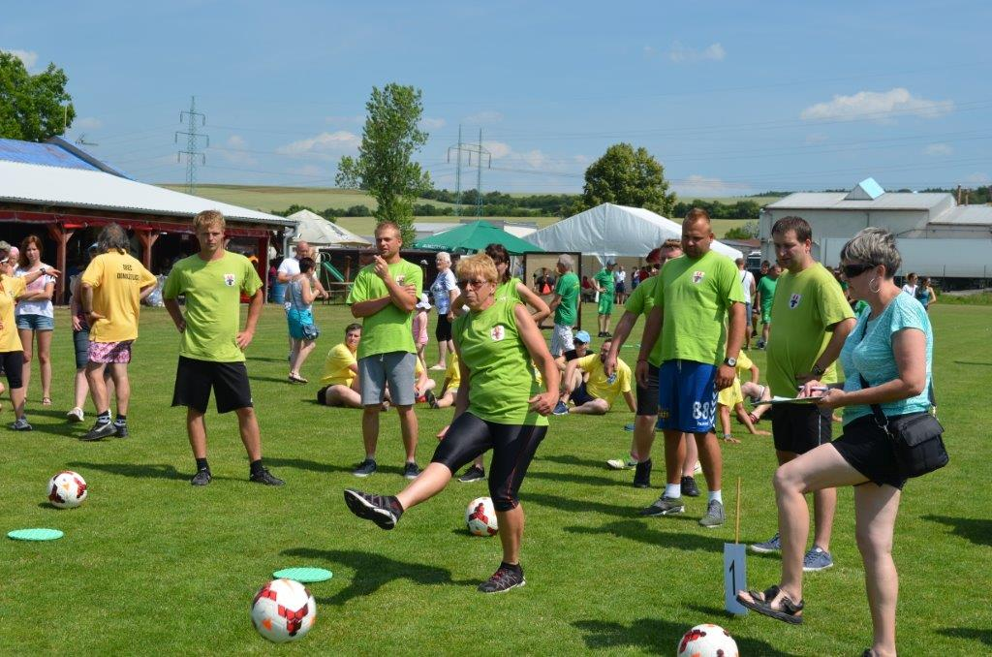

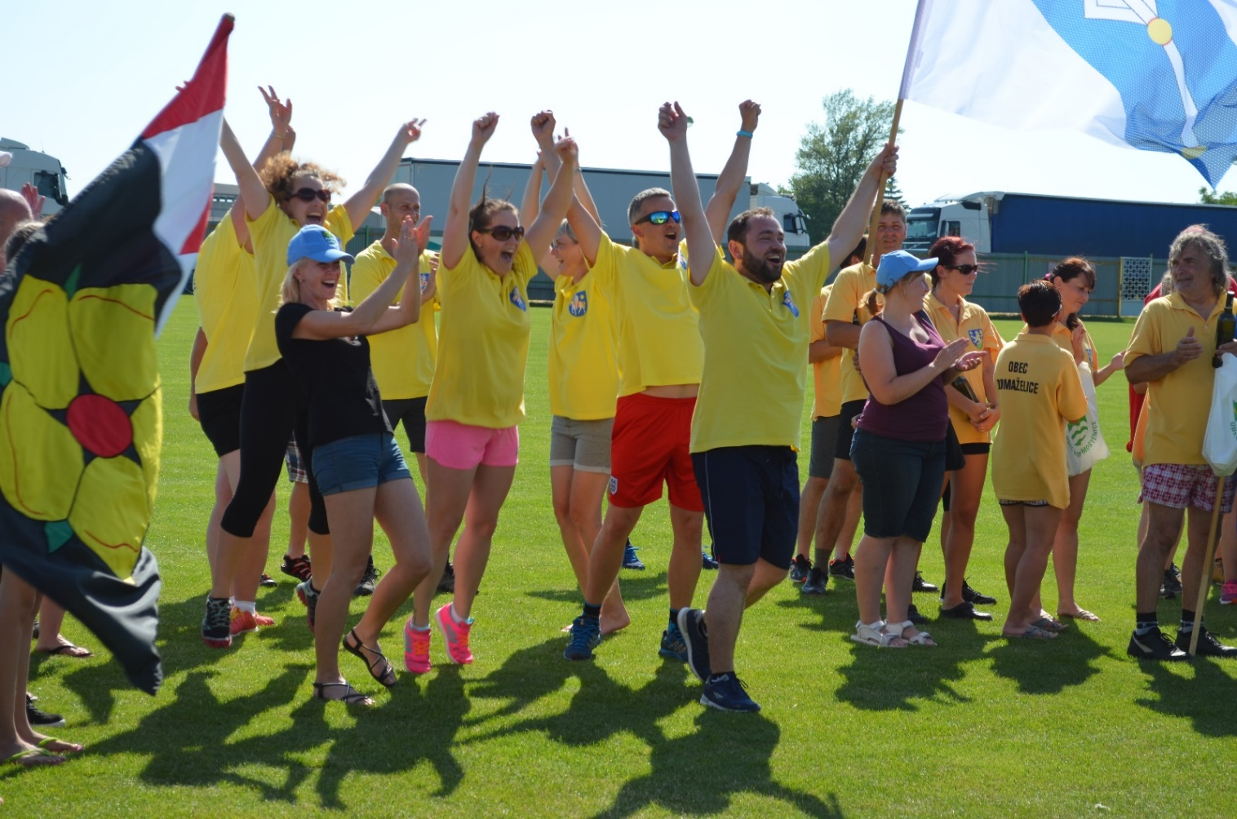

**Komunitní plánování sociálních služeb v mikroregionu Moštěnka**

Mikroregion Moštěnka ve spolupráci všech svých obcí podal koncem ledna 2017 do Operačního programu Zaměstnanost projekt s názvem „Komunitní plánování sociálních služeb v DSO mikroregionu Moštěnka“, jehož cílem je přispět ke zlepšení kvality a dostupnosti sociálních služeb v území. Tento projekt byl podpořen a bude realizován od října 2017 do konce září 2019.

V první etapě budou probíhat jednání s veřejností, kde budou mít obyvatelé regionu možnost vyjádřit své potřeby či připomínky k řešení sociální oblasti v jejich obcích. V rámci projektu vzniknou 3 pracovní skupiny – pro seniory, rodinu a mládež a pro ohrožené skupiny. Také vzniknou webové stránky, které budou obyvatele mikroregionu informovat o tom, jak postupovat v tíživé životní situaci. Prostřednictvím informačního letáku budou o dostupných sociálních službách informovány všechny domácnosti. Také vznikne Katalog poskytovatelů sociálních služeb.

**Rádi přivítáme jakoukoliv aktivitu z řad obyvatel regionu a zapojení do procesu tvorby komunitního plánu.**



**Projekt mikrojeslí v Horní Moštěnici**

Od září budou v obci Horní Moštěnice fungovat nové mikrojesle pro maximálně 4 děti ve věku od půl roku do čtyř let.

Myšlenka vzniku mikrojeslí byla dána skutečností, že po silných ročnících dětí v mateřské škole v Horní Moštěnici došlo k náhlému poklesu porodnosti a tím i nutnosti tuto situaci řešit. Mateřská škola v předchozích letech byla tvořena čtyřmi odděleními v průměrném počtu 97 dětí. Na základě zápisu pro školní rok 2017-2018 hrozilo, že jedno oddělení zůstane prázdné, což by znamenalo, že nemalé finanční náklady vložené na vybudování tohoto oddělení nebudou využity, a navíc hrozilo snižování počtu pedagogických pracovníků. Z těchto důvodů se vedení obce ve spolupráci s ředitelem ZŠ a MŠ už v roce 2016 rozhodlo podat žádost na Ministerstvo práce a sociálních věcí na nově vyhlášenou dotaci z Operačního programu Zaměstnanost na projekt „Pilotní projekt mikrojeslí v Horní Moštěnici“. Na jaře letošního roku byla obci dotace přidělena.

V době prázdnin byly dle podmínek Rozhodnutí o přidělení dotace provedeny dílčí stavební úpravy a nákup vybavení, vše financované se získané dotace. Celkové způsobilé náklady dotace činí 1.993.625,-Kč, vlastní financování ve výši 99.681,-Kč. Dotace je přidělena na školní rok 2017-2019, po skončení je možnost požádat o prodloužení na další dva roky za stejných podmínek. *Ing. Vladimír Martínek, starosta*

**Kalendář mikroregionu Moštěnka**

Jako každoročně připravujeme ve spolupráci se starosty všech našich obcí kalendář mikroregionu Moštěnka. Věříme, že vás fotografie v duchu „historie versus současnost“ potěší. Nabízíme „ochutnávku“ z Nahošovic.

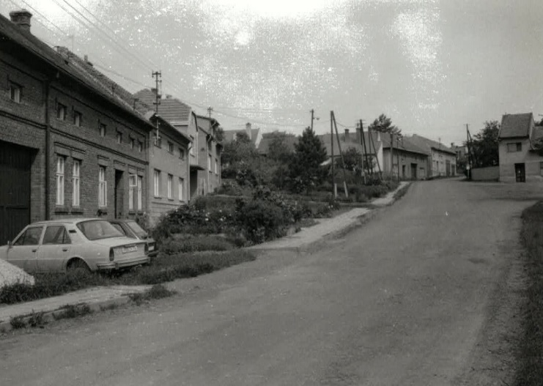 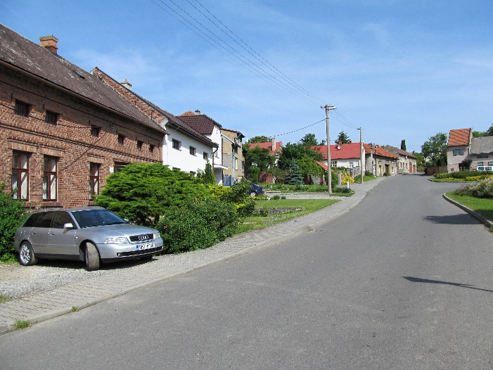

**Co CSS nabízí starostům a občanům?**

* Dotační poradenství
* Poradenství v oblasti zpracovávání Strategických dokumentů obcí
* Kompletní dotační servis
* Zpracování žádostí o podporu z národních a krajských zdrojů
* Zpracování veřejných zakázek malého rozsahu
* Poradenskou činnost v samosprávné oblasti, SMO a konzultace s MV ČR a Krajským úřadem
* Stávající služby manažera MRM a manažerskou činnost dle pokynů předsedy MRM
* Zajištění školení a vzdělávání
* Informační zpravodaj
* Veřejné služby občanům MR
* Novinky v oblasti legislativy
* Síťování, sdílení služeb, přenos informací
* Právní poradenství v návaznosti na právní kancelář SMO
* Možnost tvorby tiskových zpráv pro spolky a obce
* Propagaci obce
* Aktuální info na webu mikroregionu Moštěnka
* Projekty meziobecní a přeshraniční spolupráce
* Spolupráce komunit
* Příklady dobré praxe

**Nové aktivity Centra společných služeb**

**Nabízíme obcím zajištění procesu zadávání veřejných zakázek v režimu zákona i mimo něj a konzultace v oblasti veřejných zakázek.**

**V rámci agendy odborného poradenství CSS proběhnou kontroly webů v oblasti Zákona o svobodném přístupu k informacím** (např.kontrola zveřejnění povinně zveřejňovaných informací, zveřejnění Výroční zprávy, aj.), **Zákona o obcích** (zveřejnění informací o konání zasedání zastupitelstva, kontrola vedení a evidence právních předpisů) a **Správního řádu** (kontrola úřední desky). **O výsledcích budeme starosty obcí průběžně informovat.**

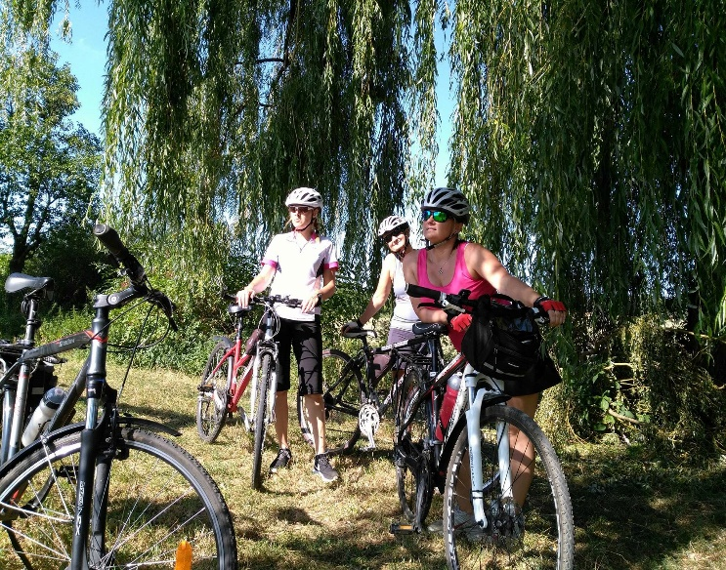**Kontakt na zaměstnance CSS**

**Ing. Zuzana Šálková** - manažer CSS,

tel. 602 709 429

e-mail: [zuzana.salkova@smarv.cz](mailto:zuzana.salkova@smarv.cz)

**Markéta Poláchová Kropáčková** - specialista pro rozvoj mikroregionu,

tel. 737 775 991

e-mail: [marketa.kropackova@smarv.cz](mailto:marketa.kropackova@smarv.cz)

**Michaela Zmeškalová** - specialista pro rozvoj mikroregionu,

tel. 733 784 707  
e-mail: [michaela.zmeskalova@mas-mostenka.cz](mailto:michaela.zmeskalova@mas-mostenka.cz)

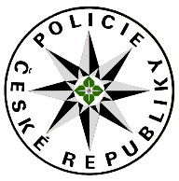**Policie ČR upozorňuje na ochranu vlastního bezpečí**

**Nebezpečný věk – nestaňte se obětí podvodníků a zlodějů**

Obecně lze říci, že osoby vyššího věku jsou v České republice jednou z nejohroženějších skupin a stávají se terčem pro nejrůznější podvodníky a zloděje. Pachatelé záměrně volí oběť v seniorském věku. Jsou přesvědčeni, že tak zvyšují svoji šanci na beztrestnost. Spoléhají na to, že starší člověk nebude klást tak intenzivní odpor, počítají u něj s horší pamětí, slabším zrakem a obecně pomalejším vnímáním a reakcemi.

**Dovolujeme si Vám proto napsat několik doporučení a rad, jak se nestát obětí podvodníka nebo zloděje.**

**POZOR, mohou vás připravit o všechny peníze a cenný majetek!!!**

* **Ne**zvěte k sobě domů neznámé osoby, ani je nepouštějte do bytu nebo domu
* **Ne**otevírejte automaticky dveře, používejte bezpečnostní řetízek
* **Ne**věřte neznámým lidem, kteří vás požádají o pomoc nebo vám pomoc nabízí
* **Ne**přijímejte nabízený doprovod nebo odvoz od lidí, které neznáte
* **Ne**důvěřujte neznámým lidem v telefonu a na ulici, buďte obezřetní
* **Ne**půjčujte, a ani nedávejte do ruky vaše peníze neznámým lidem
* **Ne**berte od nikoho zástavy jako záruku vrácení peněz, určitě je nevrátí
* **Ne**ukazujte a nikomu nesdělujte vaše majetkové poměry
* **Ne**nechávejte si doma větší finanční částky
* **Ne**noste s sebou zbytečně moc peněz, pokud je nepotřebujete

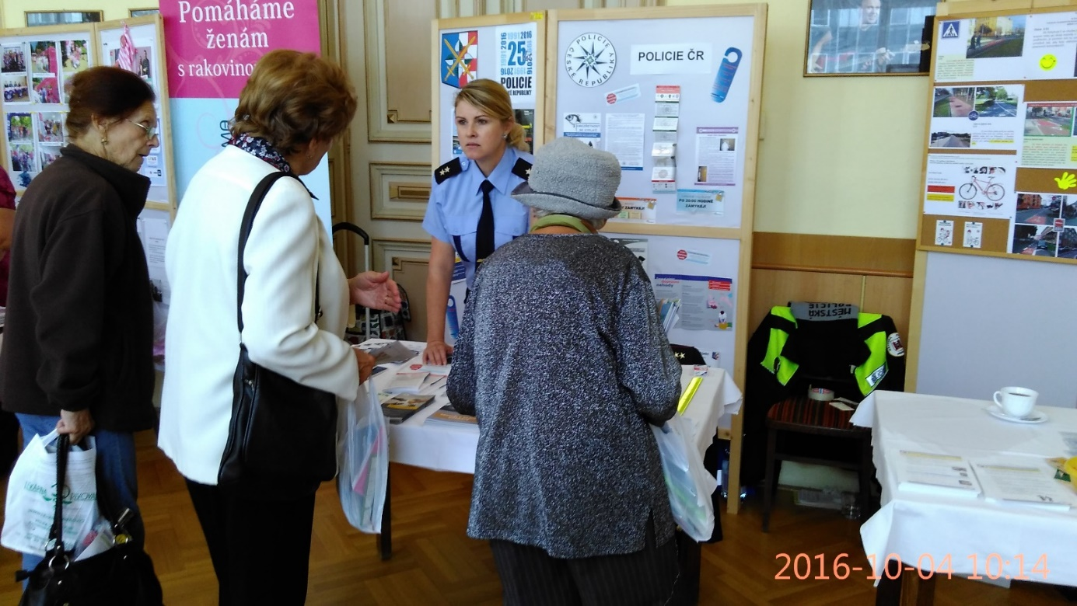Pokud se již stanete oběťmi podvodníků a zlodějů, nikdy neváhejte a neprodleně zavolejte na bezplatnou linku **Policie ČR** **158** nebo kontaktujte rodinu, příp. starostu obce a o celé události je informujte. Čím dřív zavoláte, tím se zvýší pravděpodobnost odhalení pachatele. Před příjezdem policie nikdy neuklízejte, abyste nezničily stopy, které tam nezvaný host zanechal. Téměř ve všech obcích je zakázán podomní prodej, pokud vás někdo tímto způsobem obtěžuje, ihned volejte na Policii ČR, která osoby prověří a zjistí jejich totožnost.